BÀI TUYÊN TRUYỀN PHÒNG CHỐNG ĐUỐI NƯỚC CHO TRẺ
Hàng năm có rất nhiều tai nạn đuối nước xảy ra, cướp đi nhiều sinh mạng. Đặc biệt tỉ lệ tử vong do đuối nước ở lứa tuổi trẻ em là nhiều nhất.Tai nạn đuối nước thường xảy ra trong dịp hè do chủ quan không nghĩ tới hậu quả và những tai nạn thương tâm đáng tiếc cho bản thân gia đình và xã hội.
Đuối nước không chỉ xảy ra ở sông, suối, ao hồ,... mà còn có thể xảy ra ở ngay tại nhà, nơi làm việc, nhà trường, nhà trẻ ..vv. Vì thế các bậc phụ huynh, các cô giáo, mọi người cần có hiểu biết cách phòng và kĩ năng xử trí tai nạn đuối nước là rất cần thiết.
1. Vì sao đuối nước thường dẫn đến tử vong?
- Đuối nước là tình trạng nước tràn vào đường hô hấp làm cho các cơ quan bị thiếu oxy và các chức năng sống của cơ thể ngừng hoạt động. Hay nói cách khác: Chết đuối là tình trạng thiếu oxy do cơ thể bị chìm trong nước.
- Người ta thống kê thấy có khoảng 4/5 trường hợp chết đuối mà trong phổi có nước và 1/5 còn lại chết đuối nhưng phổi không có nước.
- Sở dĩ có tình trạng chết đuối mà trong phổi không có nước là do người không biết bơi bất ngờ bị chìm trong nước, nạn nhân hoảng sợ khiến các phản xạ bị rối loạn làm cơ thể bị chìm, phản xạ co cơ nắp thanh quản và đóng khí quản lại làm nạn nhân không thở được dẫn đến thiếu oxy não và bất tỉnh. Từ chỗ nắp thanh quản bị đóng nên nước cũng không vào phổi được. Đó cũng được gọi là chết đuối khô. Vì vậy khi gặp trường hợp đuối nước cần xử trí khẩn trương, kiên trì ngay tại chỗ để giải phóng đường hô hấp.
2 Nguyên nhân gây đuối nước:
- Đuối nước hay xảy ra đối với trẻ lớn tuổi do bản tính hiếu động, tò mò; đối với trẻ nhỏ do tính thích nghịch nước hoặc do sự bất cẩn của gia đình. Cho dù trẻ em không biết bơi lội hay biết bơi lội nhưng do sự chủ quan nên cũng không lường trước hết được sự nguy hiểm của tai nạn. Ngoài ra, môi trường sống chung quanh cũng luôn luôn có những yếu tố nguy cơ rình rập gây nên tai nạn đuối nước cho trẻ em như chậu nước, chum vại, bể nước, giếng nước... không có nắp đậy an toàn; sông, hồ, suối, ao nước... không được rào chắn và có biển báo nguy hiểm. Hơn nữa, tình trạng xây dựng các công trình, đào bới khai thác cát, đất đá tràn lan, ... đã để lại các hố ao sâu gây nguy hiểm như hố vôi tôi, hố lấy đất làm gạch ngói, hố lấy cát, hố lấy nước tưới hoa màu… không có hàng rào cũng là những nơi dễ gây nên tai nạn đuối nước.
- Tai nạn do đuối nước có thể xảy ra trong các trường hợp: ngạt nước, những người không biết bơi ngã xuống nước, hoặc trẻ em ngã cắm đầu vào chậu nước hay bồn tắm; ngất đột ngột khi vừa tiếp xúc với nước; lặn sâu dưới nước khi hết hơi không ngoi lên kịp bị ngạt; bơi quá mệt, cơ thể mất nhiệt do nước lạnh, bị chuột rút rồi ngất đi…
- Trẻ chết đuối vì người lớn lơ là đuối nước đang gia tăng trong cộng đồng do nhiều
nguyên nhân như môi trường không an toàn, người lớn chưa giám sát trẻ một cách chặt chẽ, kiến thức phòng tránh, sơ cứu của người dân còn hạn chế, nhiều trẻ không biết bơi,…
- Thông thường thì gia đình là nơi trẻ em được bảo vệ tốt nhất, nhưng một thực tế là hiện nay nhiều gia đình chưa quan tâm, quản lý và giám sát trẻ đúng mức. Đây cũng là chính là yếu tố khiến tỷ lệ tai nạn đuối nước ngày càng tăng.
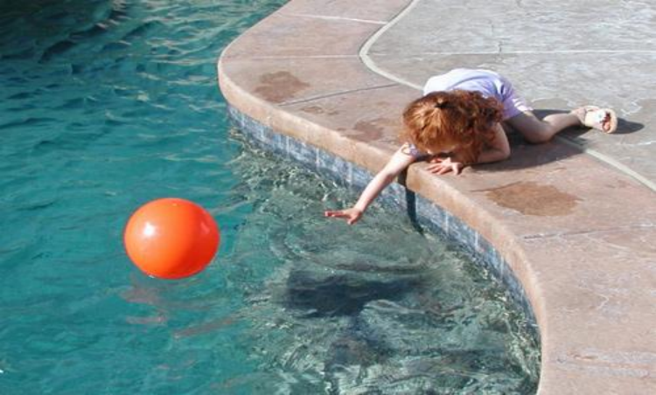
3.Phụ huynh cùng chung tay phòng tránh đuối nước ở trẻ?
-Tai nạn đuối nước thực sự là một vấn đề bức xúc của xã hội và gây ảnh hưởng nghiêm trọng đến sự sống còn và phát triển của trẻ em. Vấn đề này cũng đã được các cơ quan, ban ngành cũng như các tổ chức xã hội quan tâm. Tuy nhiên, để phòng tránh và hạn chế tử vong do đuối nước cần có sự phối hợp chặt chẽ hơn nữa giữa các ngành chức năng, các tổ chức, đoàn thể, gia đình và nhà trường xây dựng một môi trường an toàn cho trẻ; tuyên truyền, giáo dục, nâng cao nhận thức cho mọi người trong xã hội, nhất các bậc cha mẹ trong việc phòng tránh đuối nước cho trẻ em.
- Không chơi, đùa nghịch quanh ao, hồ nước, hố sâu, hố vôi đang tôi để tránh bị ngã, rơi xuống hố.Khi cho trẻ đi chơi gần những nơi có sông, suối, ao, hồ; tắm ở bể bơi, tắm biển, cha mẹ phải luôn để ý con trong tầm mắt.
- Nhà ở gần vùng sông nước, ao hồ cần làm cửa chắn và rào quanh nhà.
- Cha mẹ cần lấp kín các hố, rãnh nước sau khi sử dụng.
- Làm cổng chắc chắn đảm bảo trẻ không tự mở, giữ cổng luôn đóng nếu nhà gần ao, sông.
- Cha mẹ làm nắp đậy chắc chắn, an toàn cho giếng, bể nước, chum vại.
- Người lớn dạy bơi cho trẻ.
+ Không nên để trẻ dưới 10 tuổi trông trẻ bé hơn ở trong nhà hoặc ở những nơi có ao, sông..
+ Gửi trẻ vào các cơ sở giáo dục mầm non để đảm bảo an toàn cho trẻ.
+ Không nên để trẻ ở nhà 1 mình với ông bà hay người lớn tuổi già yếu.
- Không đựng nước trong xô, chậu..khi không cần dùng. Đậy nắp giếng, bể nước bằng nắp đậy an toàn.
- Do đó ngoài việc thường giám sát con cái, cha mẹ cần dạy trẻ em biết bơi và giải quyết các tình huống nguy hiểm có thể gặp phải khi tiếp xúc với nước, giải thích cho trẻ hiểu sự nguy hiểm khi tự ý tập bơi hay tắm sông suối khi không có sự canh chừng của người lớn.
- Trang bị đầy đủ đồ bảo hộ cho trẻ khi cho trẻ tắm bể bơi, biển…
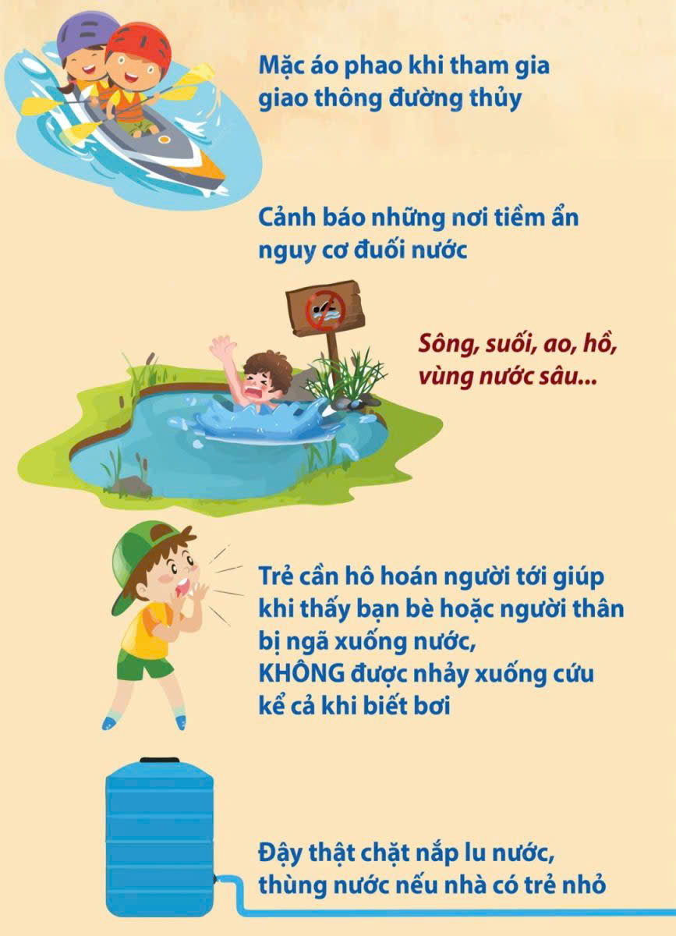
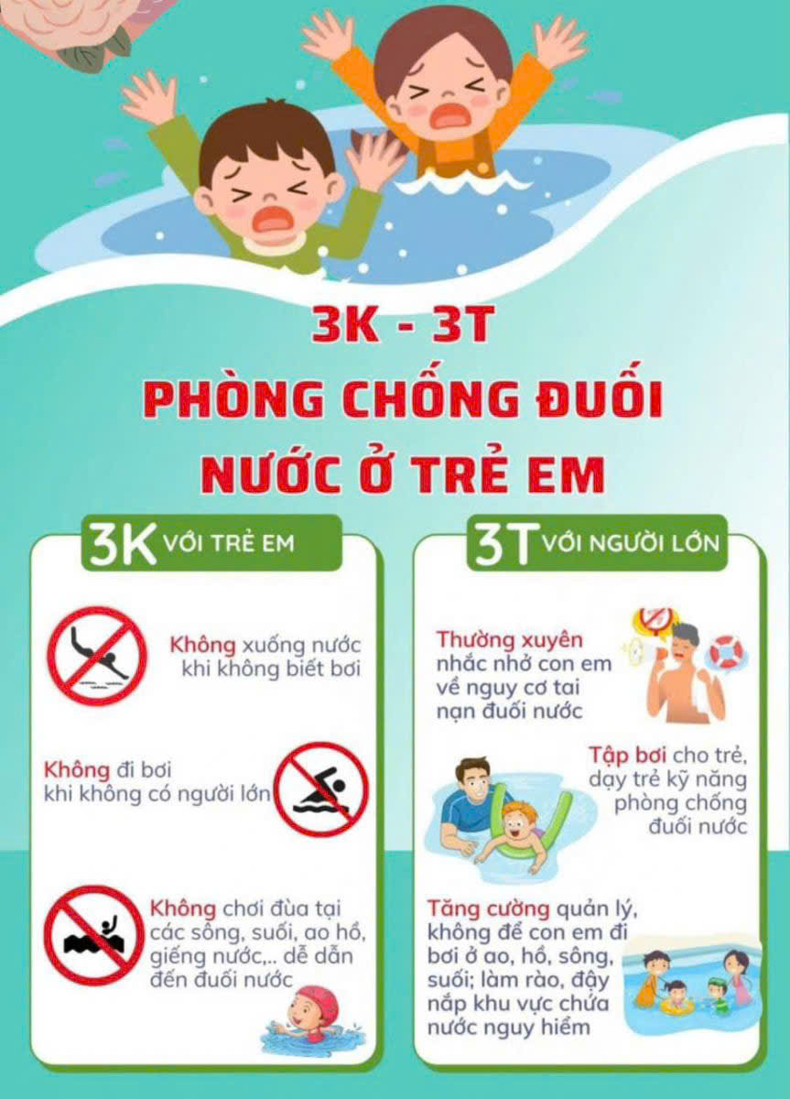
4. Xử lí khi gặp tai nạn đuối nước:
- Khi phát hiện thấy người bị rơi ngã xuống nước, cần hô hoán, kêu gọi mọi người đến ứng cứu, giúp đỡ ngay từ khi nhìn thấy nạn nhân. Tuyệt đối không được nhảy theo cứu nạn nhân nếu mình không biết bơi.
- Nhanh chóng đưa nạn nhân lên khỏi mặt nước bằng cách đưa cánh tay, cây sào dài cho nạn nhân nắm, ném phao có buộc dây thừng và kéo nạn nhân lên bờ một cách an toàn. Có thể ném một sợi dây dài , chắc từ bờ để nạn nhân túm lấy được dây thừng và kéo nạn nhân vào bờ, hoặc cùng với mọi người vớt nạn nhân lên.
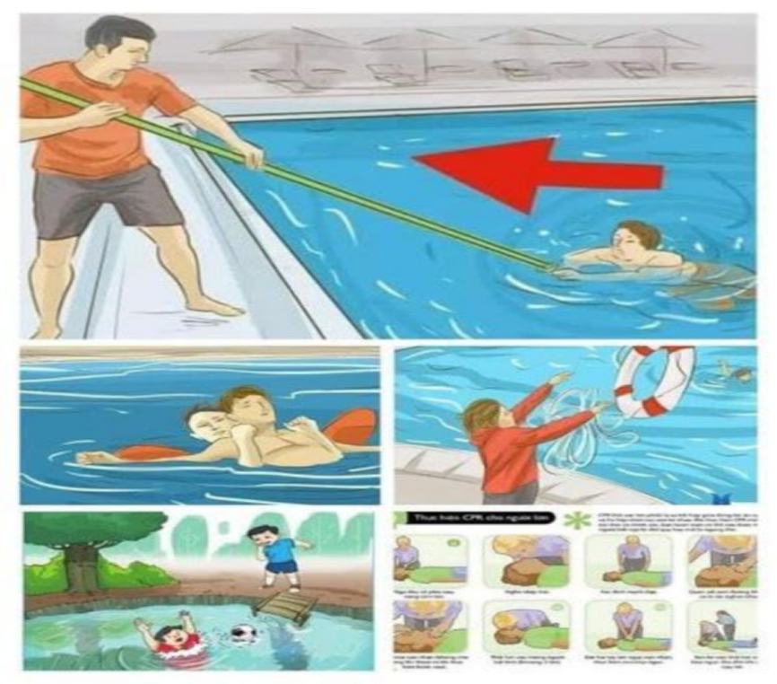
- Đặt nạn nhân nằm chỗ thoáng khí.
- Nếu nạn nhân bất tỉnh, kiểm tra xem còn thở không bằng cách quan sát chuyển động của lồng ngực:
+ Nếu lồng ngực không chuyển động tức là nạn nhân ngưng thở, dùng miệng áp miệng thổi ngạt cho nạn nhân. Sau đó kiểm tra mạch cổ, mạch bẹn xem có đập không. Nếu không bắt được mạch tức là nạn nhân đã ngưng tim, đặt bàn tay phải ấn tim ngoài lồng ngực ở nửa dưới xương ức. Phối hợp ấn tim và thổi ngạt liên tục trên đường chuyển nạn nhân tới cơ sở y tế.
Trên đây là những điều chúng ta nên biết về cách phòng tránh tai nạn đuối nước cho trẻ mầm non. Tôi mong quý thầy cô, các bậc phụ huynh hãy quan tâm hơn nữa đến vấn đề này, để tránh những rủi ro đáng tiếc xảy ra cho bản thân và những người thân đặc biệt là những bạn nhỏ trong gia đình, những người xung quanh để không xảy ra những điều đáng tiếc nào về tai nạn đuối nước.

